Muy bien la segunda parte, en la primera te faltó la opción de curl que saca explícitamente las cabeceras:

Para extraer todas las cabeceras de una petición HTTP con cURL, especificamos el parámetro -I en la ejecución:
curl -I URL

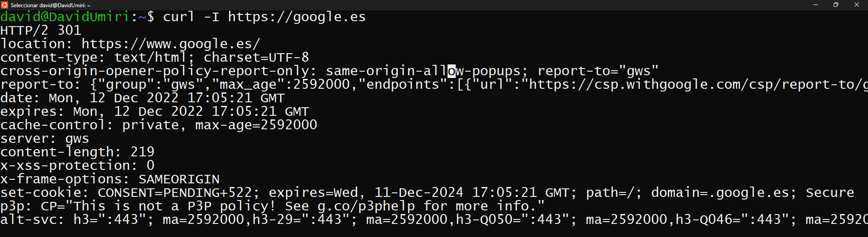

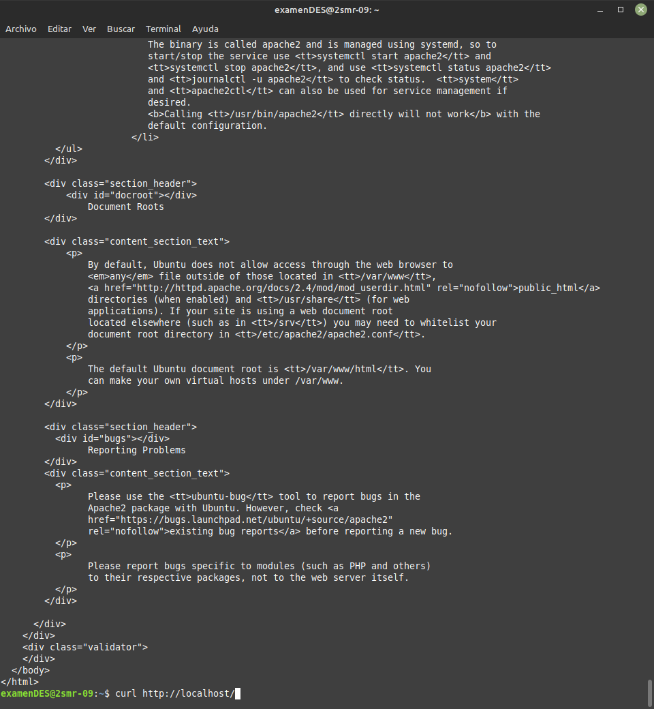
Comando para ver la cabecera:
curl http://localhost/
Voy a mandar cabeceras al navegador con el comando:
sudo nc -4l 8080

Accedo
http://localhost:8080/

Resultado:
